**Invitación a participar en el No. 10**

La *Revista Aprender*, con enfoque de accesibilidad universal y de publicación cuatrimestral y digital, brinda el espacio para el diálogo y la divulgación de contenido educativo, con énfasis en las acciones destacadas que llevan a cabo figuras educativas, así como las que realizan investigación en Puebla.

En la publicación **número 10** trataremos la temática: **Educación continua y capacitación docente para la mejora educativa.**

La educación continua y la capacitación de nuestros docentes son fundamentales para garantizar una enseñanza de calidad y para mantenernos actualizados en un entorno educativo en constante cambio. Permiten asegurar una intervención pertinente, dado que los docentes pueden explorar nuevas metodologías de enseñanza, familiarizarse con las últimas investigaciones educativas y desarrollar estrategias innovadoras para motivar y comprometer a sus estudiantes.

Entonces, ¿qué acciones se llevan a cabo para enriquecer la práctica pedagógica? ¿de qué manera nos sumamos a las tendencias educativas emergentes? ¿cómo es el proceso para seguir explorando nuevas metodologías de enseñanza?

Hacemos la más atenta invitación para contar con su colaboración. La fecha límite para recibir las propuestas es el **13 de septiembre del 2024,** a través del correo: [revista.aprender@seppue.gob.mx](mailto:revista.aprender@seppue.gob.mx)

Las propuestas recibidas siguen un proceso de revisión y evaluación de acuerdo a los lineamientos editoriales que pueden ser consultados en: <http://sep.puebla.gob.mx/index.php/quienes-somos/aprender>

De acuerdo con su contenido y metodología, una vez evaluadas; las propuestas pueden ser incluidas en las secciones de la revista:

* **Diálogo**. Espacio para académicos expertos destacados, donde se presenta una reflexión u opinión de acuerdo con la temática del número correspondiente.
* **En la práctica**. Aportaciones de experiencias de investigación realizadas por figuras educativas de los diferentes niveles educativos.
* **Comunidad**. Experiencias destacadas del quehacer educativo en los diferentes niveles educativos, actividades especiales, aportaciones artísticas y literarias.

La fecha límite para recibir las propuestas es el **13 de septiembre del 2024** también a través de la liga: <https://forms.gle/Dwb74jBKoUwcEsNb8>

*o utilizando el siguiente código QR\**

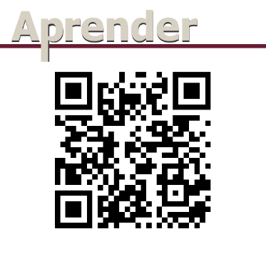

Para comentarios o más información puede escribir al correo: [revista.aprender@seppue.gob.mx](mailto:revista.aprender@seppue.gob.mx)